Конкурс «Золотое перо “Белой Руси – 2022»
«ЗОЛОТЫЕ БУКВЫ НАШЕЙ ИСТОРИИ»

Категория: «Учащийся»

«КАК «ЛИНИЯ СТАЛИНА» МЕНЯ ИЗМЕНИЛА”
ЭССЕ

Автор:
Шпаковская Ева Викторовна ,
учащаяся 3 Б класса,
ГУО «Средняя школа № 41 школа г.Минска,

Минск
2022
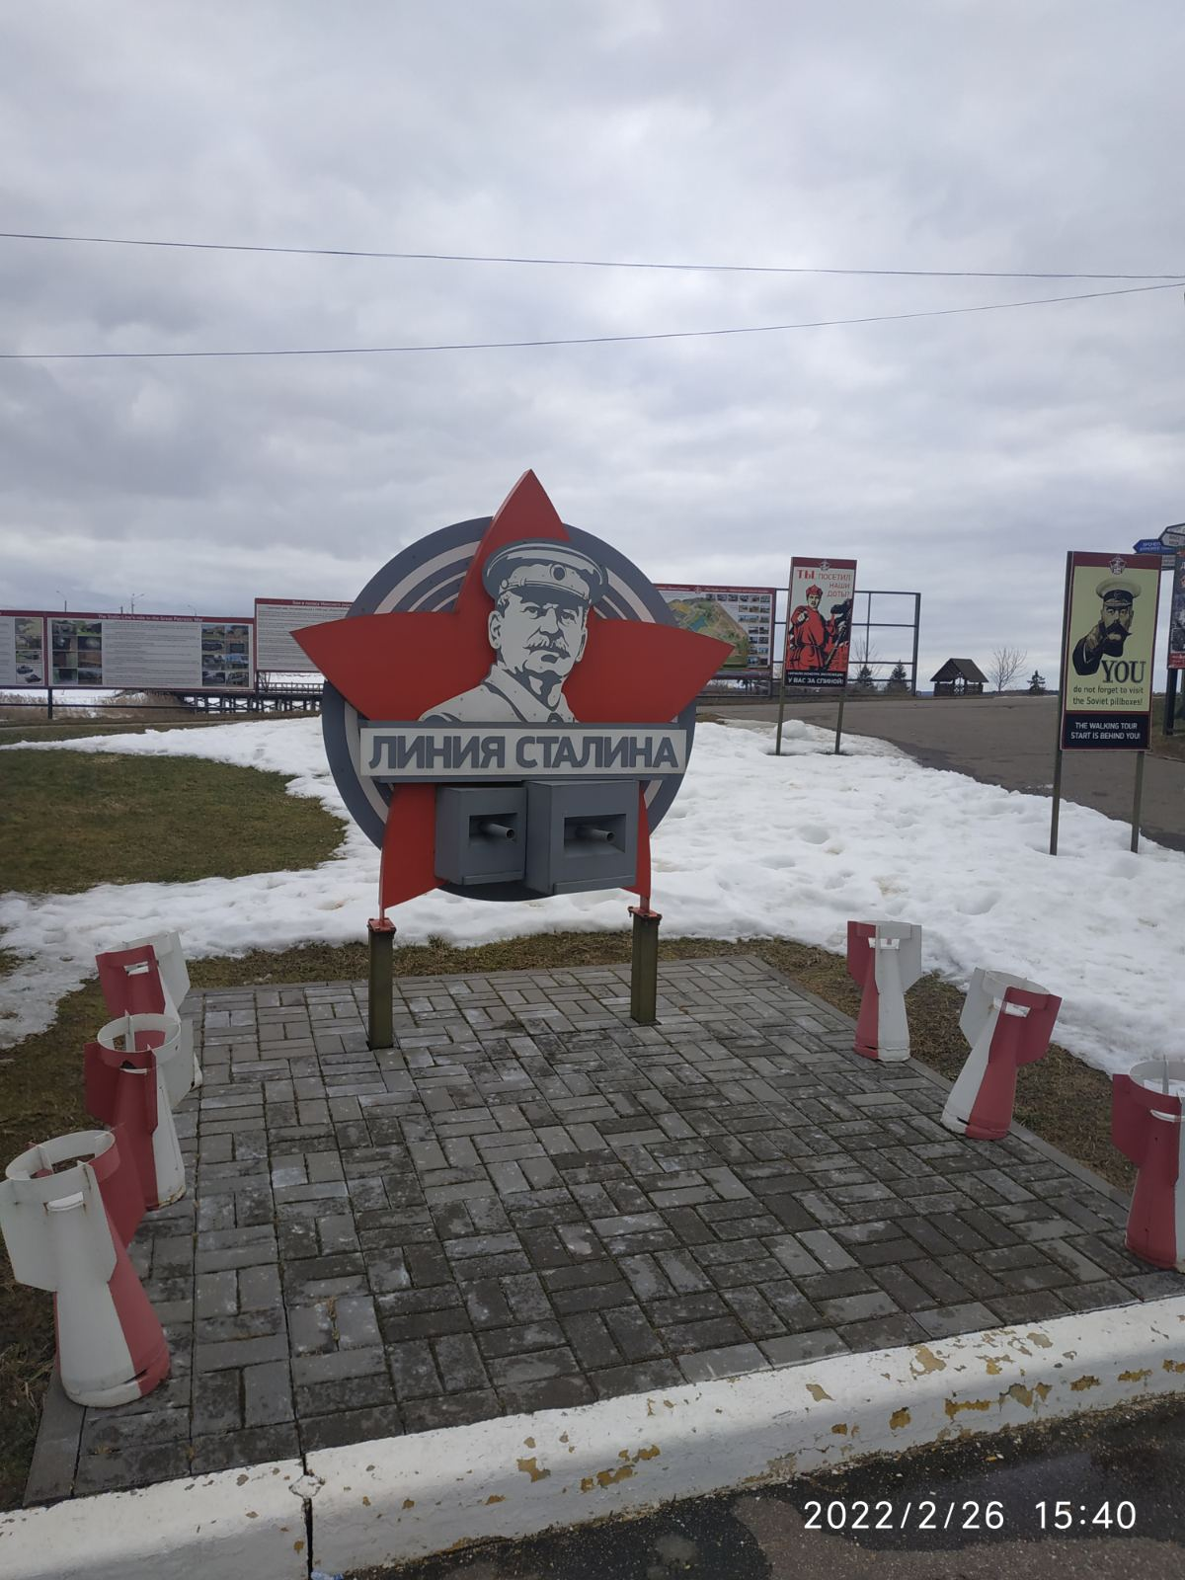
КАК ЛИНИЯ СТАЛИНА МЕНЯ ИЗМЕНИЛА…
Меня зовут Ева. Мне девять лет. Я живу в своем любимом городе Минске. Мне хочется рассказать Вам, мой читатель, про свое путешествие, которое немного поменяло мое отношение к ветеранам, теперь я знаю точно, что старенькие дедушки с медалями, которых мы иногда встречаем в жизни это наши герои – а точнее «Золотые буквы нашей истории»…А какой пробы эти буквы, каждый решим сам для себя!
В этом году, зимой, мама пригласила меня вместе съездить на экскурсию «Линия Сталина». В свои девять лет я впервые услышала про такую линию…Что за линия? Не понятно, нам такое в школе не рассказывала учительница. Совершенно не представляла, куда же меня повезет мама. Но было очень интересно, дети любят новые впечатления, а тем более такие поездки, да еще и с мамой!!! Что может быть лучше!
Пока мы ехали, я начала спрашивать про войну. Мама нежно погладила меня по голове и сказала, что я скоро все увижу своими глазами и смогу немного представить, как все было на самом деле. Мне стало еще интереснее. Я смотрела в окно и начала про себя рассуждать. Я слышала много раз, что была Великая Отечественная война, нам рассказывала учительница немного в школе, я видела по телевизору, как Президент благодарит за свои подвиги ветеранов, как их почитают и дарят цветы. Один раз я ездила 9 мая на парад, помню было много людей, огромные танки проезжали мимо меня совсем рядом, я немного пугалась от их мощи, в небе мы наблюдали, как летали самолеты, а вечером поехали на салют, это было прекрасное завершение такого яркого дня, полного впечатлений!
Я видела, как люди вокруг меня радуются этому дню, и я тоже радовалась… Чему только, не очень понятно мне. День Победы! День Победы! Звучало в голове. Вот Новый год или день рождения мне знакомы, как праздники! А тут совсем другое.
Когда мы возвращались домой, я увидела старика, который тихонько стоял в сторонке с цветами, вся грудь была в медалях, он плакал…
Я спросила у мамы, почему он плачет, ведь все радуются? Мама ответила, значит, этому человеку, как и всем, кто пережил войну, победа далась тяжело, что пришлось много трудиться, чтобы мы сейчас все мирно жили. Наверняка в бою, старик потерял своих друзей, близких людей, этот день особой памяти для него, только у нас парад, салют, а у людей войны совсем другие воспоминания. Я тогда начала понимать, что не хочу войны и благодарна своей судьбе, что не родилась в те годы. Так мне подсказывало мое сердце…
И вот, наконец, мы приехали. Мне было очень интересно! Нам провели экскурсию по Линии Сталина, теперь я знаю, что читать по книжке историю и быть здесь, на том самом месте, где происходили боевые действия, разные впечатления.
Началось «представление» с участием детей, взрослых, военной техники. Действия происходили как в театре, только под открытым небом и с оружием… Все зрители прониклись атмосферой войны. Не могу сказать, что было приятно смотреть, когда маленьких детей и женщин сажали в машины и увозили, как я поняла убивать…У кого-то отбирали еду, кого-то сжигали вместе с домами, немцы не щадили никого… В конце было очень шумно, все вокруг горело, было слышно как стреляют танки, автоматы… Сразу захотелось тишины и покоя. И люди, наверное, тоже так хотели, но мирный народ никто не спрашивал, что они хотят. Так вот она, какая война!!! Страшно, наверное, было всем! И детям и матерям и солдатам… Я немного загрустила и всплакнула.
Когда все закончилось, я у мамы больше ничего не спрашивала. Я все увидела своими глазами сама. Да, это маленький фрагмент из истории войны, но это то, что должно дать отклик в наших душах, чтобы мы помнили, какая цена мирного неба нашего сегодня! Мы живем со всеми благами, у нас есть папы и мамы, которые всегда рядом! Ходим в школу, получаем знания, играем, дружим, не голодные… У нас есть все! Не все только ценят!
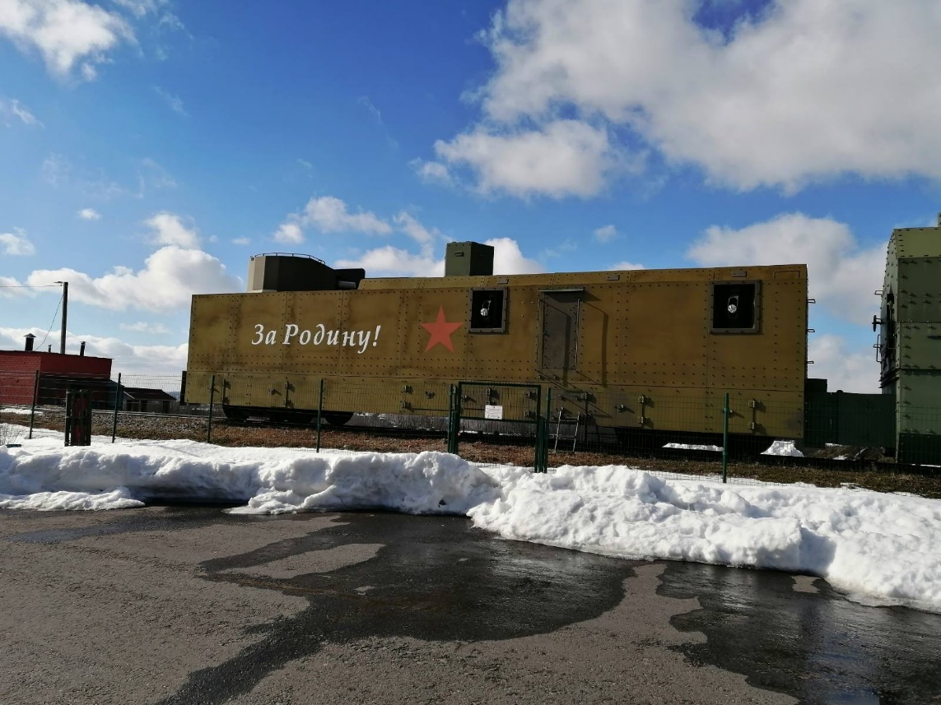
После поездки на линию Сталина я изменилась. Я стала ценить свой дом, я стала внимательнее относиться к своим родителям, друзьям, теперь я поняла, что подарки мальчикам на 23 февраля буду дарить с большей душой, что это уважение и память к солдатам, которые защищали свою землю не на жизнь, а на смерть! Они тоже хотели быть дома, со своими родными. Но без оглядки и сомнений шли на бой!
Буду ли я теперь чаще ходить на парад 9 мая? Конечно, да! Я переосмыслила для себя лично великий день Победы! И почему все радуются! Это уважение к тем людям, которые написали историю своей кровью, трудом, голодом, слезами, все вместе, если соединить получается золото такой пробы, которое невозможно оценить или сломать! Только помнить и хранить в душах и понимать, что простой народ написал «Золотыми буквами нашу историю», историю страны. Нам детям и следующим поколениям, остается только все это золото принимать и никому не позволять ломать! Беречь свою Родину, землю и себя! И никогда не забывать о подвиге нашего белорусского народа в те страшные годы Великой Отечественной войны. Ура нашим доблестным воинам, которые сберегли нашу святую землю! Слава им!
И я Ева Шпаковская, хочу научиться писать историю своей жизни только «золотыми буквами», а пример у меня есть!
Спасибо за внимание! С уважением Ева.
Апрель 2022 год.

